Расходы (план) бюджета муниципального района «Обоянский район»
Курской области в разрезе отраслей на 01.04.2020 г.
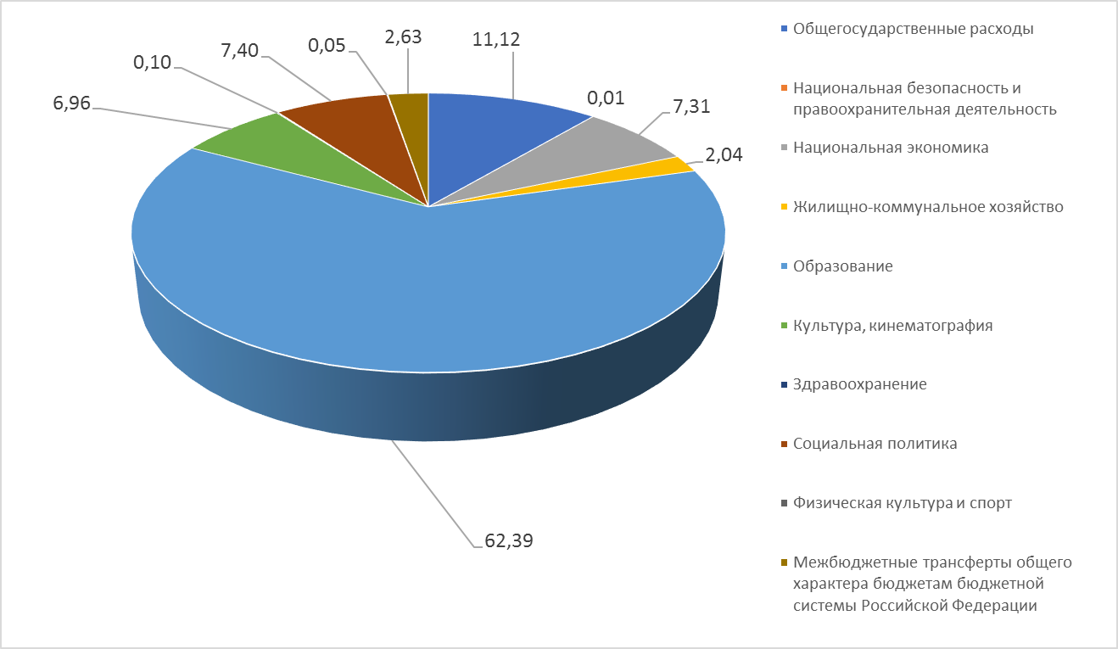
Расходы (факт) бюджета муниципального района «Обоянский район»
Курской области в разрезе отраслей на 01.04.2020 г.
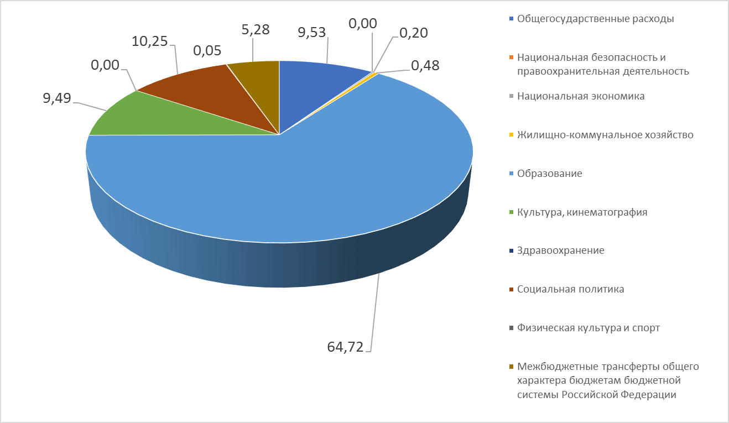
Расходы (план, факт) бюджета муниципального района «Обоянский район»
Курской области в разрезе отраслей на 01.04.2020 г.
Раздел | Наименование раздела расходов | План |  | Факт |  | % исполнения бюджета
Раздел | Наименование раздела расходов | Сумма, тыс. руб. | % исполнения | Сумма, тыс. руб. | % исполнения | % исполнения бюджета
 | ВСЕГО | 686039,6 | 100 | 119507,6 | 100 | 17,42
0100 | Общегосударственные расходы | 76286,3 | 11,12 | 11386,9 | 9,53 | 14,93
0300 | Национальная безопасность и правоохранительная деятельность | 50 | 0,01 | 0 | 0,00 | 0,00
0400 | Национальная экономика | 50123,8 | 7,31 | 235,9 | 0,20 | 0,47
0500 | Жилищно-коммунальное хозяйство | 13977,2 | 2,04 | 570,9 | 0,48 | 4,08
0700 | Образование | 428018,7 | 62,39 | 77346,4 | 64,72 | 18,07
0800 | Культура, кинематография | 47768,4 | 6,96 | 11341,4 | 9,49 | 23,74
0900 | Здравоохранение | 664,3 | 0,10 | 0 | 0,00 | 0,00
1000 | Социальная политика | 50772,2 | 7,40 | 12249,7 | 10,25 | 24,13
1100 | Физическая культура и спорт | 320 | 0,05 | 63 | 0,05 | 19,69
1400 | Межбюджетные трансферты общего характера бюджетам бюджетной системы Российской Федерации | 18058,7 | 2,63 | 6313,4 | 5,28 | 34,96

